PA功率分析仪用户界面完美自定义
来源：EEFOCUS
摘要：目前在测量仪器方面基本所有仪器界面所显示内容都是固定不可更改，即使大部分内容并不是客户所关心的，造成视觉混乱以及空间的“浪费”。为了解决这一问题，ZLG致远功率分析仪的用户自定义界面是如何完美变身的呢？
功率分析仪在数值显示上有三种可选界面显示方式，所有项目、X（6、12、24）项目、用户自定义。
1、所有项目
在所有项目下，通过翻页可以查看所有的测试项内容，但每页所显示内容均不可更改，如下：

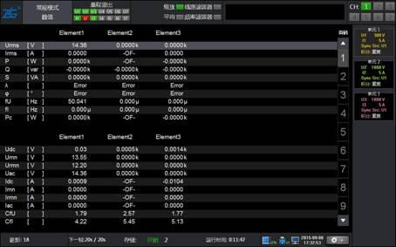
图1 PA8000所有项目界面
2、X项目
该界面显示有6项目、12项目、24项目，该显示方式表示每页显示的测量项有x项，并且用户可以更改测试项内容，默认情况下每页显示不同单元的相同测试项，下图是24项目界面：

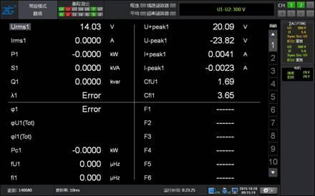
图22 4项目界面
以上两种显示界面都没能解决文章所提问题，别急！请看下面介绍。
3、用户自定义
ZLG致远电子功率分析仪在显示用户自定义界面下，只给客户提供了一块画布，具体内容可以由用户的想象力任意发挥。用户可以加载指定图像文件作为显示界面的背景，可以设置显示项内容、颜色、位置。位置可以使用鼠标或者触摸屏按住进行拖动，方便快捷。如此可以让用户轻松直观的看出每个测试项意义，如下自定义界面：

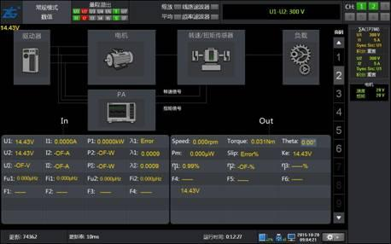
图3 用户自定义界面
用户加载自定图片文件之后可以清晰看出每个测试项的测试点以及测量意义，用户可以为每个测量方案制作一张特有的测量原理图作为界面显示背景，当在不同的测量方案中进行切换时不必每次繁琐的设置其所关心的测量内容。如此有新意的测量仪器你有没玩过呢？

